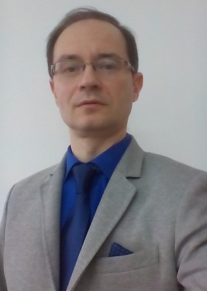
Eugen Dumitru

- Conferenţiar Universitar la Facultatea de Medicină, Universitatea Ovidius Constanţa.
- Medic Coordonator al Compartimentului de Gastroenterologie, Spitalul Clinic Judeţean de Urgenţă Constanţa.
- Medic primar cu specialitatea gastroenterologie si medicină internă, doctor în medicină
- Absolvent la UMF “Carol Davila”, Bucureşti, Romania (1994)
- Membru în Societatea Română de Endoscopie Digestivă, Societatea Română de Gastroenterologie şi Hepatologie, Clubul Roman de Crohn si Colita, Asociatia de Patologie Pancreatica Romania, American Gastroenterological Association.

